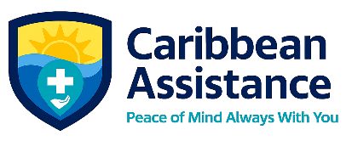

Formulario de registro — Programa de Alianzas

Únete a la Red de Alianzas de Caribbean Assistance
Ofrece beneficios exclusivos a nuestros afiliados. Completa este formulario para que revisemos tu propuesta y activemos tu sello de Establecimiento Aliado.

Datos del establecimiento
Nombre del negocio: __________________________________________________________________
Giro o sector: _________________________________________________________________________
Dirección completa: __________________________________________________________________
Ciudad: ________________________________________________ Estado: ______________________

Contacto principal
Nombre: ______________________________________________________________________________
Cargo: ________________________________________________________________________________
Correo electrónico: ___________________________________________________________________
Teléfono / WhatsApp: _________________________________________________________________

Beneficio para afiliados
Tipo de beneficio: ☐ Descuento ☐ Tarifa preferencial ☐ Promoción ☐ Otro: _______
Detalle del beneficio (porcentaje, condiciones, días aplicables, servicios incluidos):

Vigencia propuesta (fecha inicio — fecha fin): ___________________________

Operación y logística
¿Requiere código o cupón para aplicar el beneficio? ☐ Sí ☐ No
¿Necesita material digital o sello para mostrar en su punto de venta? ☐ Sí ☐ No
Horario de atención para afiliados: ____________________________________

Documentos y recursos
Enviar logo (PNG/JPG) y documento de términos si aplica.
Enlace a ficha o página del negocio: _________________________________________
Comentarios adicionales / Observaciones

Aceptación
☐ Acepto ofrecer el beneficio descrito a los afiliados de Caribbean Assistance y autorizo el uso del logo para promoción en la red de alianzas.
Nombre y firma del representante: ___________________________________
Fecha: _______________________

Privacidad y siguiente paso
Guardamos y usamos sus datos solo para gestionar la adhesión y la promoción en nuestra red. Tras recibir su registro, nuestro equipo validará la propuesta y le contactará en 48 horas hábiles para confirmar la activación y enviar el kit digital.

Enviar solicitud a: contacto@caribbeanassistance.mx

